**PÁLYÁZATI FELHÍVÁS**

**Zalaszentgrót Város Önkormányzatának Képviselő-testülete az önkormányzat vagyonáról és a vagyongazdálkodás szabályairól szóló 8/2013. (III. 28.) önkormányzati rendelete, valamint az 130/2014. (XI. 27.) számú határozata alapján önkormányzati ingatlanok értékesítésére a következő nyilvános pályázati felhívást teszi közzé:**

**1. A pályázatot kiíró megnevezése, székhelye:**

Zalaszentgrót Város Önkormányzata, 8790 Zalaszentgrót, Dózsa Gy. u. 1.

**2. A pályázat fajtája:**

Nyilvános

**3. Pályáztatásra kerülő ingatlanok adatai:**

|  |  |  |  |  |  |
| --- | --- | --- | --- | --- | --- |
| **Cím** | **Helyrajzi szám** | **Fekvés** | **Telek alapterülete** | **Épület nettó alapterülete** | **Ingatlan-nyilvántartás**  **szerinti rendeltetés** |
| 8790 Zalaszentgrót,  Batthyány u. 8. | Zalaszentgrót  866/1 | belterület | 602 m2 | 156,2 m2 | lakóház, udvar, gazdasági épület |
| 8790 Zalaszentgrót,  Batthyány u. 10. | Zalaszentgrót  867 | belterület | 845 m2 | 293 m2 | lakóház, udvar, gazdasági épület |
| 8790 Zalaszentgrót | Zalaszentgrót  866/2 | belterület | 232 m2 | 0 m2 | lakóház, udvar, gazdasági épület |
| 8790 Zalaszentgrót | Zalaszentgrót  868 | belterület | 133 m2 | 0 m2 | gazdasági épület |

**4. Közműellátottság:**

A Zalaszentgrót 866/1 és 867 hrsz.-ú ingatlanok víz, villany, csatorna és gáz közművel ellátottak.

**5. Műszaki állapot:**

Az épületek 1920 körül épültek. A homlokzatuk erősen leromlott. A tartó falazatok 80 cm vastagok, téglából készültek. A födémszerkezetek fából készültek. A tetőszerkezetek állószékes fedélszerkezetek, melyek részben korhadtak. A nyílászárók fa szerkezetűek és részben még az eredeti beépítésűek. A falakon mutatkozó repedések az alap süllyedésére utalnak, a felvizesedett falak szigetelés hiányát mutatják. Az épületek több részén a fal és a födém elvált. A műszaki hiányosságok megnyugtató rendezése elsősorban elbontással és újraépítéssel oldható meg.

**6. A vagyontárgy hasznosításának célja, tájékoztatás a kötött célú hasznosítási kötelezettségről, valamint az attól való eltérés jogkövetkezményeiről:**

6.1. Zalaszentgrót Város Önkormányzata a fent részletezett ingatlanokat értékesíteni kívánja. A pályázat kiírója az értékesítésre szánt területen a történelmi városszerkezetbe illeszkedő, kisvárosi hangulatot, a környező beépítés visszafogottságát megtartó, minőségi anyagokat alkalmazó fejlesztés megvalósulását várja el a leendő tulajdonostól.

6.2. A tulajdonosnak vállalnia kell, hogy az ingatlanfejlesztés során létrejövő ingatlan/ok jogerős használatbavételi engedélyét legkésőbb 2018. június 30. napjáig a kiíró részére bemutatja, és ugyanezen határnapig elvégzi annak/azok ingatlan-nyilvántartásban való feltüntetését is. Zalaszentgrót Város Önkormányzata ezen kötelezettség biztosítására az adásvételi szerződésben elidegenítési és terhelési tilalmat, valamint visszavásárlási jogot kíván kikötni, a határidőben való teljesítést pedig késedelmi kötbér kikötésével kívánja biztosítani. A szerződéses biztosítékok mértéke, alkalmazásának rendje - a nyertes pályázó programtervéhez és részletes projektütemtervéhez igazodóan - az adásvételi szerződésben kerül kidolgozásra.

**7. Az ingatlanok értékesítésére és hasznosítására vonatkozó különleges feltételek:**

7.1. Az ingatlanokra kizárólag együttesen tehető vételi ajánlat.

7.2. Az értékesítésre szánt 866/1, 866/2, 867, 868 hrsz.-ú telkekből telekalakítással a szabályozási tervnek megfelelő közlekedési területet kell ingyenesen biztosítani Zalaszentgrót Város Önkormányzata részére.

7.3. Hasznosítási, fejlesztési koncepció készítése, a tervezett funkciók meghatározása.

7.4. Építészeti programterv készítése, mely meghatározza az épület funkcionális alaprendjét, a telek beépítési módját, valamint látványterven keresztül szemlélteti a parkolók és zöldfelület elhelyezését, valamint a tervezett épület környezeti illeszkedését, tervezett állapotát.

7.5. Részletes projektütemterv készítése.

7.6. Nyilatkozat arra vonatkozóan, hogy a programterv szerinti fejlesztés megvalósítását a pályázó vállalja és a nyilatkozatában meghatározza a fejlesztés befejezésének határidejét.

7.7. A pályázat nyertesének a fejlesztésben megvalósuló funkciókhoz kapcsolódó, az országos településrendezési és építési követelményekről szóló 253/1997. (XII. 20.) Korm. rendelet szerinti személygépkocsi elhelyezést lakások esetén kizárólagosan a telken, egyéb funkció esetében pedig a telken és a telektől D-re, a Malom köz kiszélesített területén kell biztosítania parkoló terület kiépítésével.

7.8. A Batthyány utcai járda Széchenyi és Malom utcák által határolt szakaszának önkormányzattal egyeztetett módon való felújítása, valamint az érintett zöldterületen - szintén egyeztetett - kertészeti munkák elvégzése.

**8. Az önkormányzati ingatlanokra meghatározott minimális induló ár:**

**8.000.000,- Ft**, azaz nyolcmillió forint

**9. Ajánlati biztosíték (bánatpénz):**

9.1. A pályázaton való részvétel biztosíték adásához kötött. A pályázati biztosíték összege **500.000,- Ft**, azaz ötszázezer forint, amelyet Zalaszentgrót Önkormányzatának az OTP Bank Nyrt.-nél vezetett **11749053-15432443-00000000** számú bankszámlájára kell megfizetni, és legkésőbb az ajánlat benyújtásának határidejéig kell rendelkezésre bocsátani. A pályázat benyújtásának határidejéig rendelkezésre bocsátott biztosíték azt jelenti, hogy a biztosítéknak ezen időpontig meg kell jelennie Zalaszentgrót Város Önkormányzatának fent megjelölt bankszámlaszámán. Az átutalási közleményben kérjük az alábbi adatok feltüntetését:

**„Pályázati biztosíték, Batthyány u. 8-10. számú ingatlanok”**

**Pályázó neve, címe**

9.2. Pályázó köteles pályázatához csatolni a pályázati biztosíték maradéktalan átutalására vonatkozó pénzintézeti igazolást vagy a készpénz-átutalási megbízás feladóvevényét. A bánatpénz összegét a felek eredményes pályázat esetén foglalónak tekintik, fizetés esetén a vételárba beszámítják.

9.3. Az ajánlatok érdemi elbírálása esetén a nem nyertes pályázók részére az ajánlati biztosíték az ajánlati kötöttség lejártát követő 5 munkanapon belül visszautalásra kerül. A pályázati kiírás visszavonása, a pályázat eredménytelensége, illetve az ajánlat érvénytelensége esetén az ajánlati biztosíték az erre vonatkozó döntés meghozatalát követő 5 munkanapon belül kamatmentesen visszajár. Nem jár vissza a bánatpénz, ha az ajánlattevő az ajánlatát az ajánlati kötöttség időtartama alatt visszavonta, vagy a szerződés megkötése neki felróható okból hiúsult meg.

**10. A pályázat benyújtásának helye:**

Zalaszentgróti Közös Önkormányzati Hivatal (8790 Zalaszentgrót, Dózsa Gy. u. 1.)

**11. A pályázat benyújtásának határideje:**

**2015. február 27. (péntek) 09.00 óra**

A pályázó az ajánlattételi határidő lejártáig módosíthatja vagy vonhatja vissza az ajánlatát.

**12. A pályázat benyújtásának módja:**

12.1. Az ajánlatok benyújthatók személyesen, vagy postai úton. Az ajánlatok zárt borítékban, 2 példányban (egy eredeti, egy másolat) kell benyújtani, melyből egy példányt minden oldalán aláírva és „eredeti” megjelöléssel kell ellátni. A borítékon kizárólag a következő szövegrészt kérjük feltüntetni:

***„Ajánlat a Zalaszentgrót, Batthyány u. 8-10. szám alatti önkormányzati ingatlanok megvételére”***

12.2. A pályázat akkor minősül határidőre benyújtottnak, ha az ajánlattételi határidő lejártáig a megadott címre beérkezik. A késve érkezett pályázatokat a kiíró érvénytelennek minősíti.

**13. A pályázati kiírásra vonatkozó további információszolgáltatás:**

A pályázati kiírásra vonatkozóan további kérdések írásban nyújthatók be a **Zalaszentgróti Közös Önkormányzati Hivatal 8790 Zalaszentgrót, Dózsa Gy. u. 1.** szám alatti postai levélcímére vagy a **titkarsag@zalaszentgrot.hu** elektronikus levélcímre. A feltett kérdéseket a kiíró 5 munkanapon belül megválaszolja.

**14. A pályázati ajánlat kötelező tartalma:**

14.1. A pályázó azonosítására szolgáló adatok (természetes személy esetén: név, születéskori név, lakcím, születési hely, idő, anyja neve, személyazonosító igazolvány száma, személyi azonosító jele, adóazonosító jele; jogi személyek, valamint jogi személyiséggel nem rendelkező szervezetek esetén: megnevezés, székhely, cégjegyzékszám/nyilvántartási szám, adószám, statisztikai számjel, képviselő neve, képviselő címe)

14.2. A pályázat tárgyának meghatározása, azonosító adatai (cím; helyrajzi szám)

14.3. A megajánlott ellenszolgáltatás

14.4. A hasznosítási, fejlesztési koncepció

14.5. Építészeti programterv

14.6. Részletes projektütemterv

14.7. Az ajánlati biztosíték befizetésének igazolása

14.8. A pályázati kiírás feltételeinek elfogadására, valamint az ellenszolgáltatás teljesítésére vonatkozó nyilatkozat.

14.9. Amennyiben az eljárásban meghatalmazott vesz részt, a meghatalmazás eredeti példánya.

**15. Pályázat eredménytelensége:**

Eredménytelen a pályázati eljárás, ha

15.1. nem érkezik pályázati ajánlat,

15.2. kizárólag érvénytelen ajánlat érkezik,

15.3. a kiíró a pályázatot eredménytelennek nyilvánítja, vagy a kiírást az ajánlatok benyújtására nyitva álló határidőig visszavonja.

**16. Pályázat érvénytelensége:**

Érvénytelen a pályázat, ha

16.1. a pályázatot a benyújtásra meghatározott határidő eltelte után nyújtották be,

16.2. az ajánlati biztosíték összegét a pályázó nem fizette meg határidőben vagy megfizetését nem igazolta,

16.3. a pályázat nem felel meg a pályázati kiírásban meghatározott tartalmi, formai követelményeknek.

16.4. Az érvénytelen pályázatot benyújtók a pályázati eljárás további szakaszában nem vehetnek részt.

**17. A pályázat elbírálásának szempontrendszere:**

17.1. A pályázatok elbírálása során 1-től 10-ig terjedő pontozással, az alább feltüntetett százalékos súlyozási mértékek alapján a következő szempontok kerülnek értékelésre:

- ajánlott vételár 40 %

- hasznosítási, fejlesztési koncepció, építészeti programterv 40 %

- megvalósítási határidő 20 %

17.2. A pályázat nyertese az a személy/szervezet lesz, aki/amely az összességében legelőnyösebb ajánlatot adta.

**18. A pályázatok bontásának ideje:**

**2015. február 27. (péntek) 09.00 óra**

**19. A pályázatok bontásának helye:**

Zalaszentgróti Közös Önkormányzati Hivatal Deák Ferenc Terem (8790 Zalaszentgrót, Dózsa Gy. u. 1.)

**20. A pályázat bontásának módja:**

A pályázatok bontását a pályázat kiírójának képviselője végzi. A pályázatok bontásánál az ajánlatkérő nevében eljáró személyek, az ajánlattevők, valamint a meghívott személyek lehetnek jelen. A pályázat felbontásakor ismertetni kell az ajánlattevők nevét (megnevezését), címét (székhelyét), valamint az elbírálási szempontrendszer számszerűsíthető adatait (ajánlott vételár, megvalósítási határidő). A pályázatok felbontásáról és ismertetéséről az ajánlatkérő jegyzőkönyvet készít.

**21. A pályázati tárgyalás ideje:**

**2015. március 02. (hétfő) 09.00 óra**

**22. A pályázati tárgyalás helye:**

Zalaszentgróti Közös Önkormányzati Hivatal Deák Ferenc Terem (8790 Zalaszentgrót, Dózsa Gy. u. 1.)

**23. A pályázati tárgyalás szabályai:**

23.1. A kiíró az ajánlat objektív elemei, vagyis az ajánlott vételár, valamint a megvalósítási határidő tekintetében kétfordulós tárgyalást bonyolít le.

23.2. A pályázati tárgyaláson kizárólag azon ajánlattevő vehet részt, akinek az ajánlatát az ajánlatkérő nem minősítette érvénytelennek.

23.3. A tárgyalás fordulói során az ajánlattevők az ajánlott vételár összegét növelhetik, a megvalósítási határidő tartamát pedig csökkenthetik.

23.4. Amennyiben a pályázati felhívásra egyetlen érvényes ajánlat érkezik, úgy a kiíró a pályázati tárgyalás megtartásától eltekinthet. A pályázati tárgyalásról jegyzőkönyv készül, amelynek tartalmaznia kell a tárgyalás lényeges körülményeit.

23.5. Amennyiben az ajánlattevő a pályázati tárgyaláson nem vesz részt, úgy a pályázatban benyújtott ajánlata kerül értékelésre és elbírálásra.

**24. Ajánlatok értékelése és elbírálása:**

24.1. A pályázatokban benyújtott, illetve a tárgyaláson tett ajánlatok elbírálása az ajánlattételi határidő lejártát követő 30 napon belül történik azzal, hogy ezen időtartam további 30 nappal meghosszabbítható.

24.2. Az ajánlatokat Értékelő Bizottság értékeli, Zalaszentgrót Város Önkormányzatának Képviselő-testülete az Értékelő Bizottság javaslata alapján dönt a nyertes ajánlattevő személyéről.

24.3. A pályázat eredményéről - a vonatkozó határozati kivonat megküldésével - Zalaszentgrót Város polgármestere a döntést követő 5 munkanapon belül értesíti az ajánlattevőket.

**25. Az ajánlati kötöttség időtartama:**

Az ajánlattevők az ajánlatukhoz a pályázat eredményéről való képviselő-testületi döntéstől számított 90 napig, illetve az általuk befizetett bánatpénz visszautalásának napjáig kötve vannak. Az ajánlati kötöttség az ajánlattételi határidő lejártakor áll be. A pályázó az ajánlatát az ajánlati kötöttség beálltáig vonhatja vissza.

**26. A szerződéskötés tervezett időpontja, feltételei:**

26.1. A szerződés megkötésére a pályázat eredményének megállapításától számított 90 napon belül kerül sor.

26.2. Az adásvételi szerződésben rögzítésre kerülnek a jelen pályázati felhívás 6.2., valamint 7.2. pontjában meghatározott feltételek is.

26.3. A vevő a vételár teljes összegét a szerződéskötéssel egyidejűleg köteles az eladó részére megfizetni.

26.4. Amennyiben a pályázat nyertese valamely okból visszavonja vételi szándékát az ajánlati kötöttség ideje alatt, vagy nem köti meg az adásvételi szerződést a 26.1. pontban meghatározott határidőn belül, az ajánlati biztosítékot elveszti, és a kiíró döntése szerint helyébe a pályázat 2. helyezettje lép.

**26. Egyéb rendelkezések:**

26.1. A pályázat kiírója fenntartja a jogot, hogy

- a felhívást indokolás nélkül eredménytelennek nyilvánítsa, vagy az ajánlattételi határidő lejárta előtt módosítsa, illetve visszavonja,

- szükség esetén hiánypótlási eljárást folytasson le,

- az érdemi elbíráláshoz szükséges kérdésben az ajánlattevőktől írásbeli felvilágosítást kérjen.

26.2. A pályázó ajánlatának benyújtásával hozzájárul adatainak a pályázat kiírója és annak megbízásából a pályázat lebonyolításában részt vevő személyek általi kezeléséhez.

26.3. Az ingatlanfejlesztésre vonatkozó, helyi építési szabályzat szerinti építészeti feltételeket a kiírás melléklete tartalmazza.

26.4. A pályázat kiírója tájékoztatja a pályázókat, hogy a nemzeti vagyonról szóló 2011. évi CXCVI. törvény 14. § (2) bekezdése értelmében a helyi önkormányzat tulajdonában lévő ingatlan értékesítése esetén - a (3)-(4) bekezdésben foglalt kivétellel - az államot minden más jogosultat megelőző elővásárlási jog illeti meg.

**Zalaszentgrót**, 2014. november 28.

**Baracskai József s.k.**

polgármester

**Zalaszentgrót Város Önkormányzata**

**Melléklet**

a Zalaszentgrót 866/1, 867, 866/2 és 868 hrsz.-ú ingatlanok értékesítésére kiírt pályázati felhíváshoz

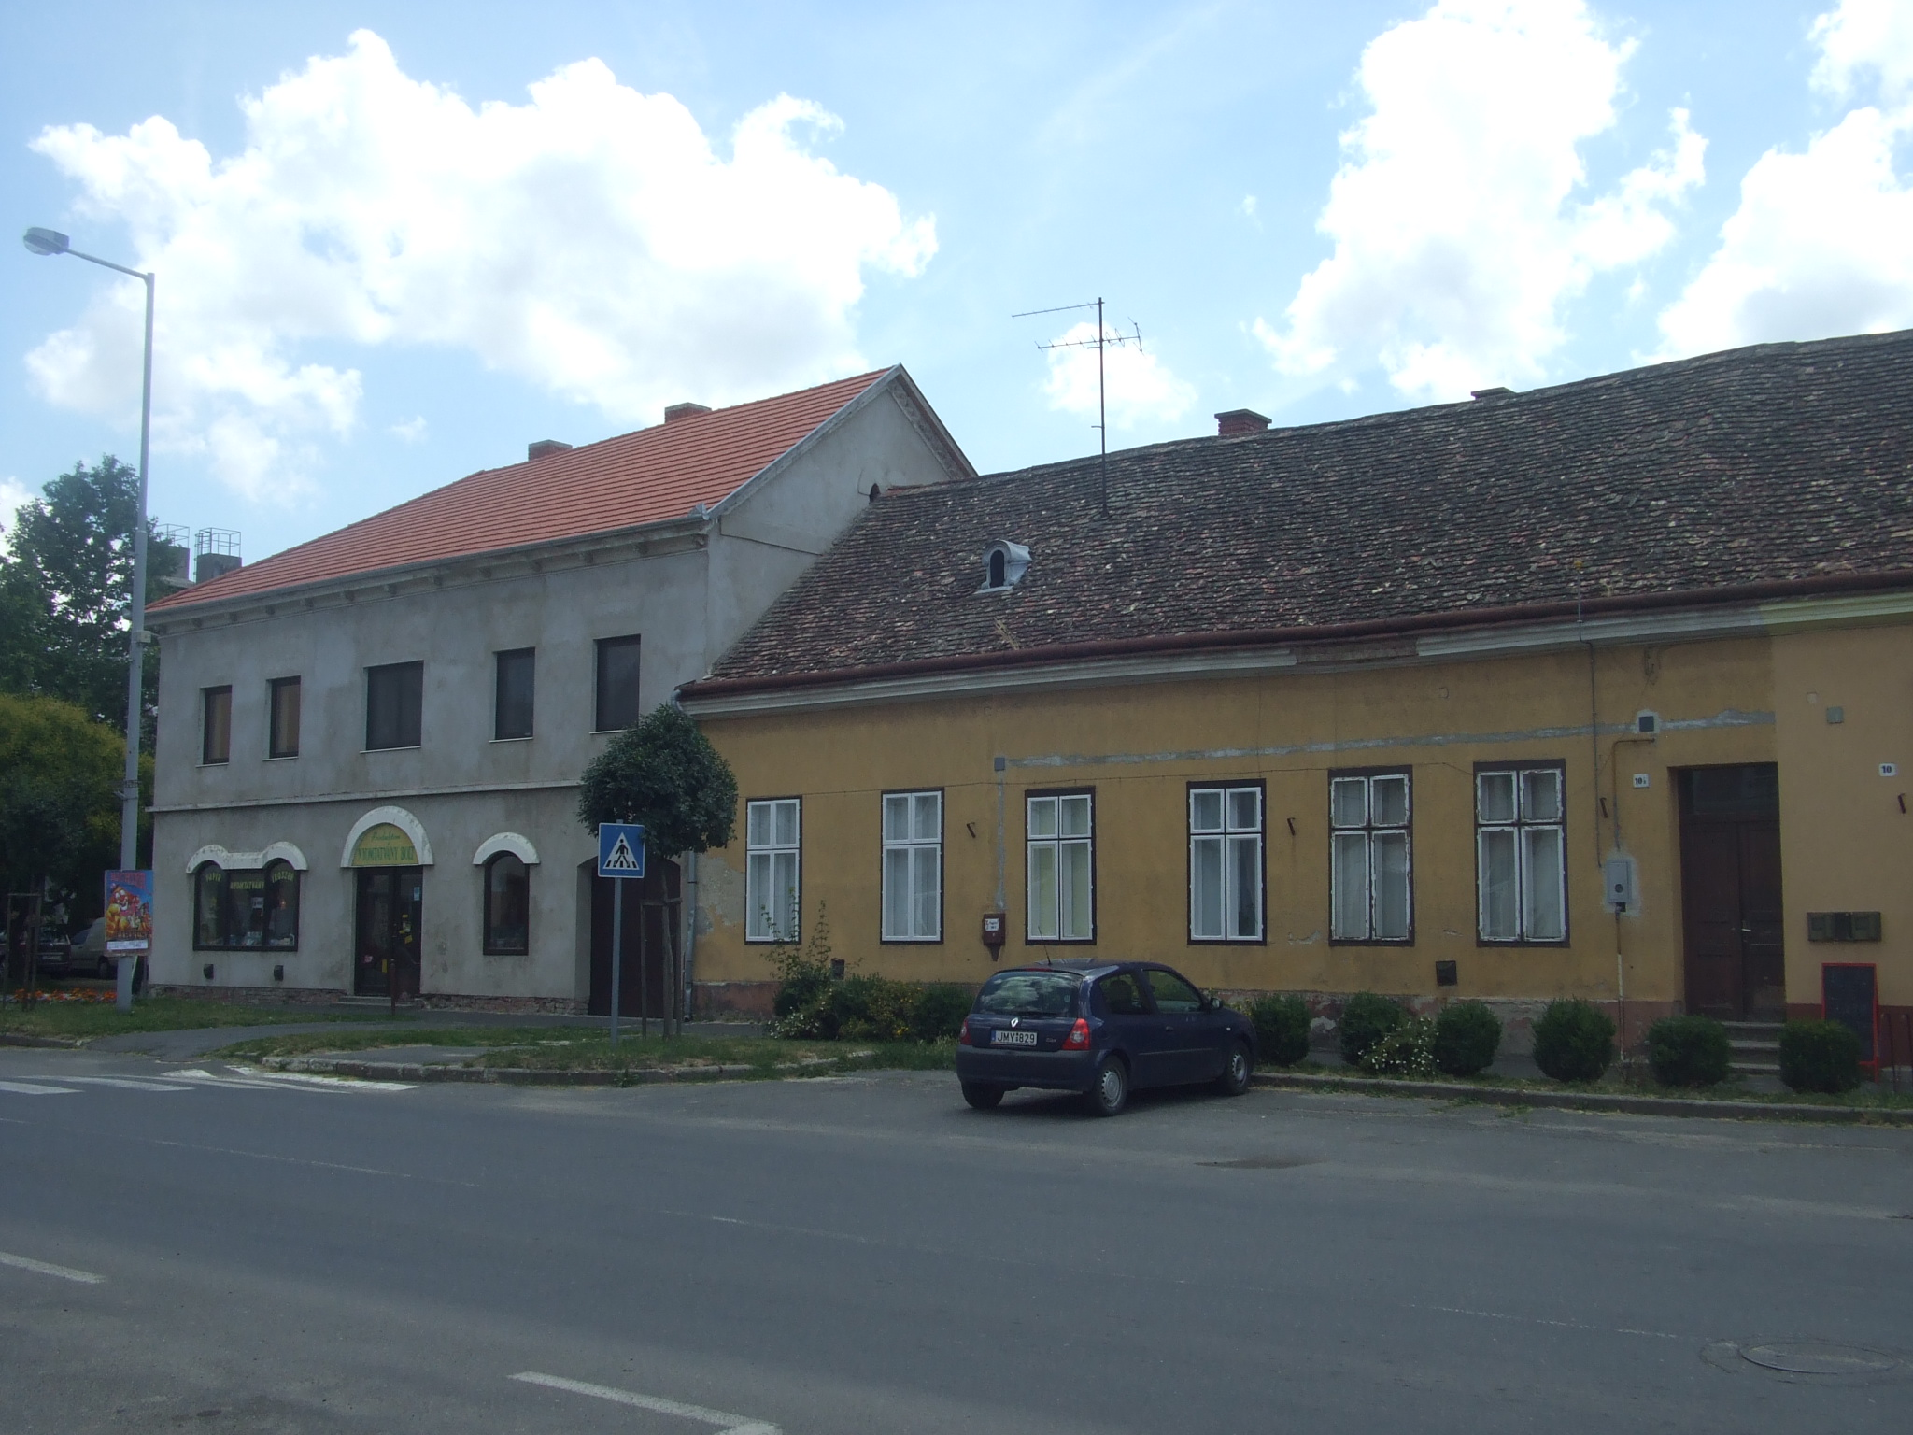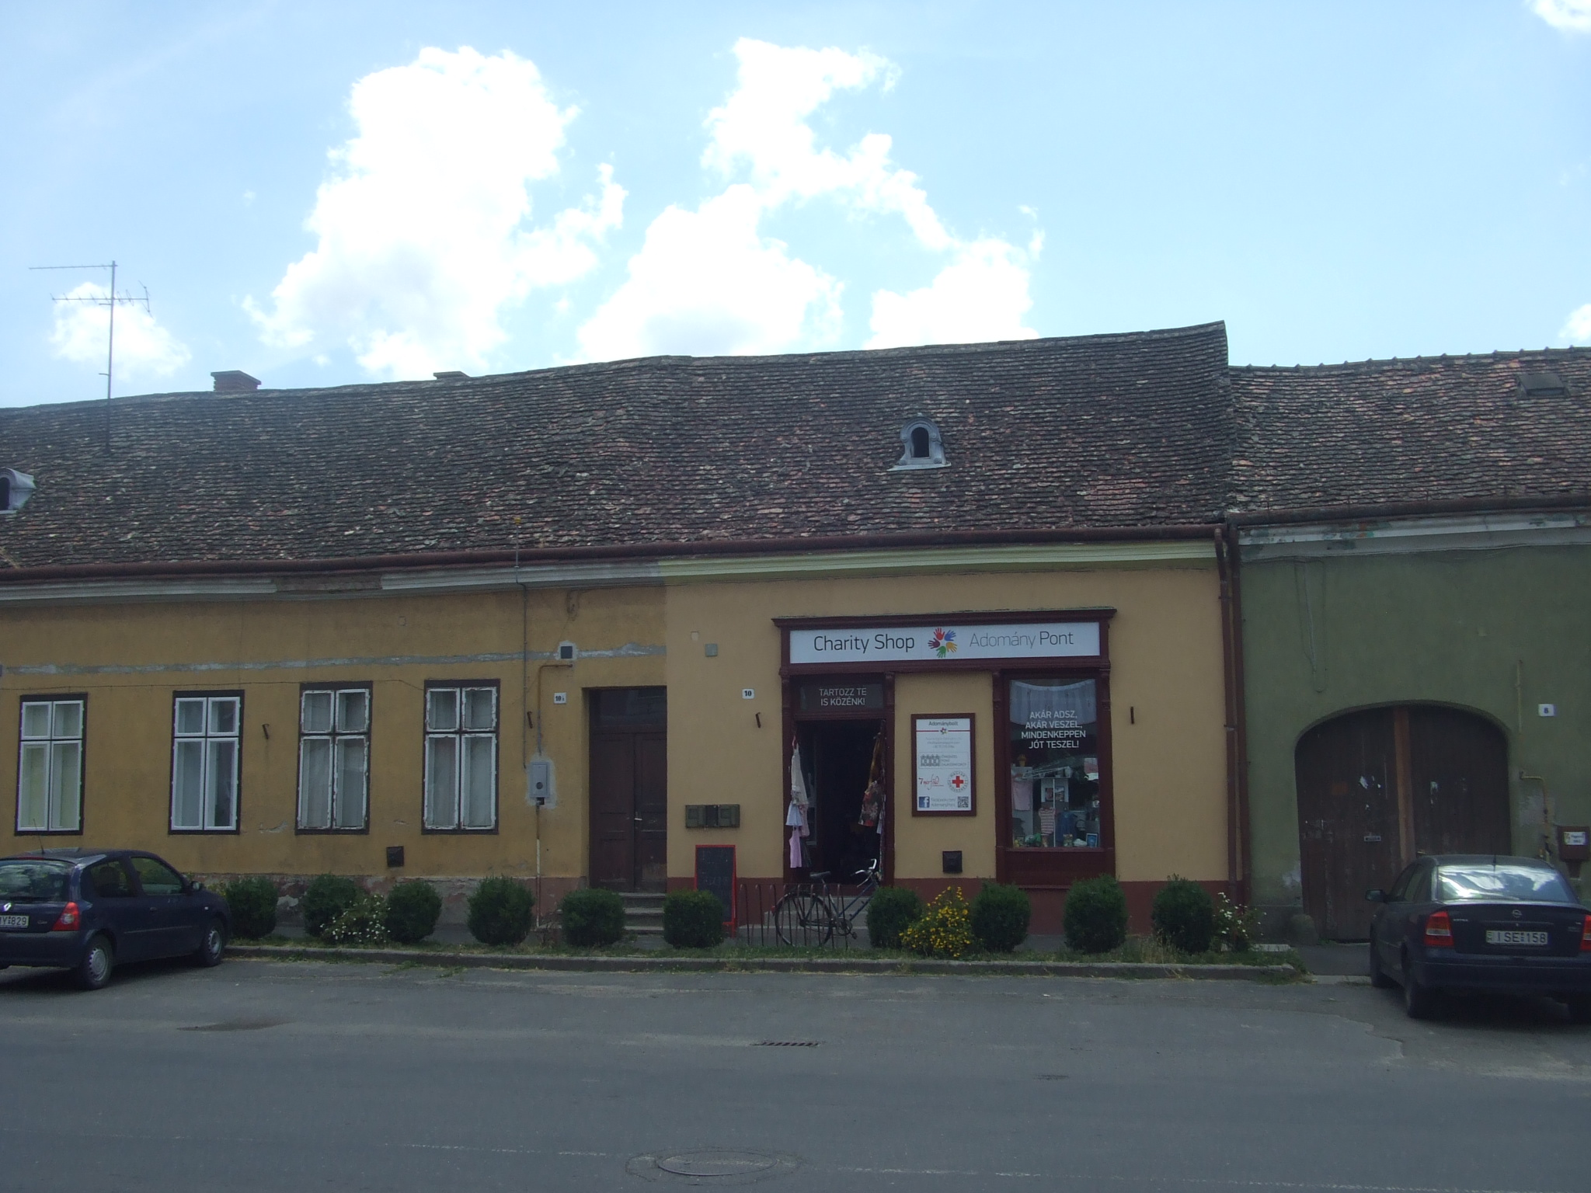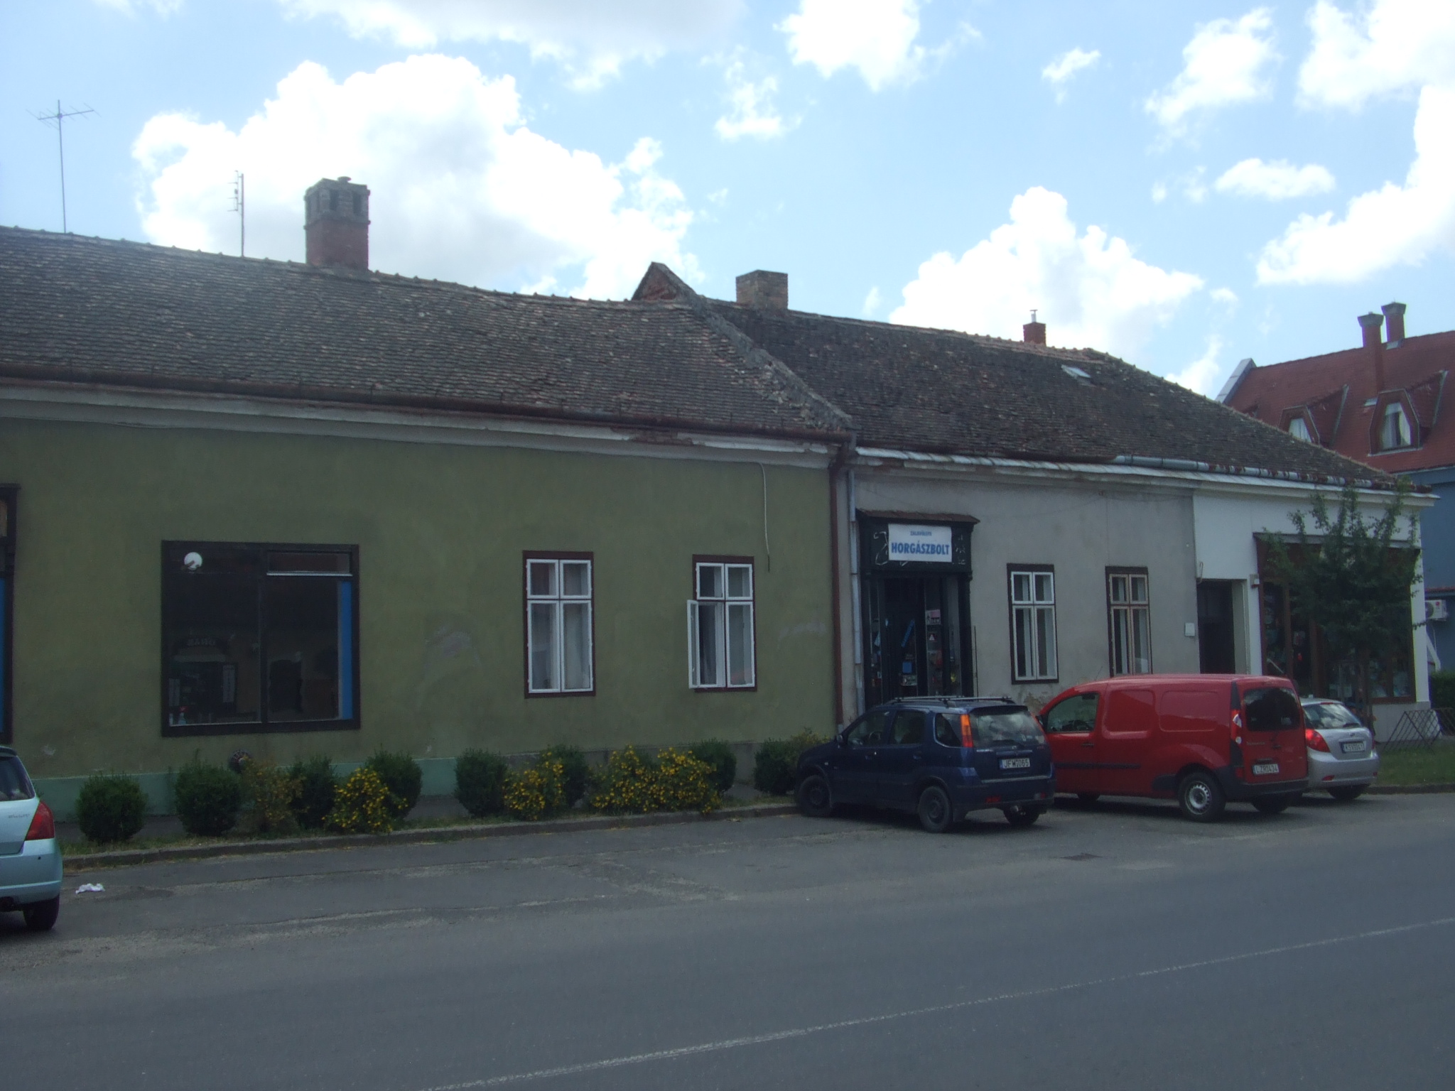

**Az ingatlanfejlesztés építészeti feltételei**

(Zalaszentgrót Város Önkormányzata Képviselő-testületének a helyi építési szabályzatról szóló 24/2014. (IX. 12.) önkormányzati rendelete alapján)

|  |  |
| --- | --- |
| Az építési területet a szabályozási terv az Lk-2 jelű kisvárosias lakóterület övezetébe sorolja. A szabályozási terv a telkek D-i, Malom köz felőli részét útszélesítés szabályozásával érinti.  A tömb É-i oldalára utcakép védelmi szabályozás vonatkozik. |  |

**Általános követelmény**

**3.§**

Az övezetek és építési övezetek területén minden építményt a környezettel, a településképpel összhangban kell létesíteni és fenntartani. Az övezet területének a meglévő állapothoz illeszkedő szabályozása esetén az övezetek rendeltetésének megfelelően, a helyszíni adottságokat figyelembe véve úgy kell eljárni, hogy a létesítmény ne zavarja a szomszédos telkek és építmények, önálló rendeltetési egységek rendeltetésszerű használhatóságát, illeszkedjen a környezet és a környező beépítés természeti és építészeti adottságaihoz. Az építészeti adottságokhoz és környezethez történő illeszkedés során figyelembe kell venni a környezetben kialakult épülettömeg nagyságát, arányait és az épület terepre illesztését. Az övezet területének jelentős megújulása, vagy beépítési intenzitásának változása esetén járuljon hozzá a táj- és településkép esztétikus, a kor építészeti szellemének megfelelő és minőségi alakításához.

**Építészeti értékek helyi védelme**

**5.§**

(3) A utcakép védelemmel érintett területen

a.) meg kell őrizni a védett terület jellegzetes telekszerkezetét, a térfal meglévő tagozódását, az utca és térfal vonalvezetését;

b.) a meglévő épületeket egymással összehangoltan, a jellegzetes városkép egységes megjelenését biztosító módon kell fenntartani, felújítani, bővíteni és átalakítani. E folyamatok során az épületek fő tömeg- és tetőformája, külső meglévő vagy egykori homlokzata, az alkalmazott anyagok, azok színe, felületképzése követendő;

c.) az új épületek tömegarányait, fő méreteit, párkánymagasságát, tető hajlásszögét, formáját, héjazat anyaghasználatát, homlokzat színezését, nyílásrend kialakítását a környezetében lévő épületekhez harmonikusan illeszkedve kell meghatározni;

d.) a közterületek burkolatát és berendezését (utcabútorok, világítótestek, kandeláberek, pavilonok, autóbuszvárók, stb.), ezek módosítását és az utcákon megjelenő hirdetéseket az épületek jellegéhez, az utcák hangulatához igazodva kell kialakítani.

**Kisvárosias lakóterület**

**16.§**

(1) A kisvárosias lakóterület sűrű beépítésű, több önálló rendeltetési egységet magába foglaló, elsősorban lakó rendeltetésű épületek elhelyezésére szolgál.

(2) Az Lk jelű kisvárosias lakóterületen elhelyezhető épület - a lakó rendeltetésen kívül -:

a) kereskedelmi, szolgáltató,

b) hitéleti, nevelési, oktatási, egészségügyi, szociális,

c) kulturális, közösségi szórakoztató,

d) szállás jellegű,

e) igazgatási, iroda és

f) sport

rendeltetést is tartalmazhat.

(3) Az Lk jelű kisvárosias lakóterület építési használatának megengedett felső határértékei és telekalakítási szabályai:

|  |  |  |  |  |  |
| --- | --- | --- | --- | --- | --- |
|  | **Lk-1** | **Lk-2** | **Lk-3** | **Lk-4** | **Lk-5** |
| Kialakítható legkisebb telekszélesség és terület | 20m, 500 m2 | 20m, 500 m2 | 20m, 1000 m2 | 20m, 1000 m2 | 20m, 1500 m2 |
| Beépíthető legkisebb telek területe | kialakult | kialakult | kialakult | 1000 m2 | kialakult |
| beépítési mód: | Zártsorú | Zártsorú | Oldalhatáron álló | Szabadon álló | Szabadon álló |
| Megengedett legnagyobb beépítettség | 400 m2 telekterületig 60 %,  400 m2 feletti területre vetítetten 40 %,  (75%)* | 500 m2 telekterületig 50 %,  500 m2 feletti területre vetítetten 35 %,  (60%)* | 35 % | 35 % | 50 % |
| A megengedett legnagyobb beépítési magasság | Utcai párkánymagasság: 5,0 m  Épületmagasság: 6,0 m | Utcai párkánymagasság: 7,5 m  Épületmagasság: 9,0 m | Homlokzatmagasság: 7,5 m  Épületmagasság: 7,5 m | Homlokzatmagasság: 7,5 m  Épületmagasság: 7,5 m | Homlokzatmagasság: 6,0 m  Épületmagasság: 6,0 m |
| Oldalkert legkisebb mértéke | - | - | 5 m | 3 m | 3 m |
| Hátsókert szélességének legkisebb mérete | 0 m | 6 m | 6 m | 6 m | 10 m |
| Kialakítható legkisebb zöldfelület mértéke | 20 % | 20 % | 30 % | 30 % | 30 % |
| Terepszint alatti építés mértéke és helye | A beépíthető terület + 30 % | A beépíthető terület + 30 %, az építési hely területén belül | A beépíthető terület + 20 %, az építési hely területén belül | A beépíthető terület + 20 %, az építési hely területén belül | A beépíthető terület + 20 %, az építési hely területén belül |

* saroktelek esetén

(4) Az Lk-1 és Lk-2 jelű kisvárosias lakóterület övezet területén épület

a) a kötelező építési vonalra helyezve, zárt, osztatlan tömegalakítással,

b) utcafronti tömege utcával párhuzamos gerincű, utcai oldalon tetőfelépítmény nélküli 35-40 fok közötti hajlásszögű nyeregtetővel, natúr vagy piros színű agyag cserép héjazattal,

c) vakolt homlokzati felület esetén világos, pasztell színezéssel

építhető.

(5) Az Lk-3 jelű kisvárosias lakóterület övezet területén épület utcafronti tömege utcával párhuzamos gerincű, 35-40 fok közötti hajlásszögű magas tetővel, kis elemes natúr, vagy piros színű agyag, piros vagy szürke színű beton cserép és pala héjazattal építhető.

(6) Kisvárosias lakóterületen tömör és áttört kerítés egyaránt létesíthető. A tömör kerítés legfeljebb 2 m lehet. Kapu és építményének magassága nem korlátozott.